**Федеральное государственное автономное образовательное учреждение высшего образования «Московский политехнический университет»**

**Факультет информационных технологий**

Лабораторная работа 5

По дисциплине: «Веб-разработка»

По теме: «Разработка базы данных»

Выполнил:

Студент 3 курса, гр. 221-365

Тимонькина Виктория

Руководители:

М. В. Даньшина

Москва, 2024

Порядок выполнения лабораторной работы:

1. Тема: Автомобили. Новости, объявления, продажа, общение
2. Анализ предметной области

Сайт 1:

* 1. Сайт «авто.ру»

2.2 <https://auto.ru/>

2.3 Описание структуры сайта с точки зрения дальнейшего проектирования базы данных:

Типы страниц на сайте:

**Главная страница.** Фильтры с категориями поиска, популярные объявления, ссылки на другие страницы.

**Страница поиска.** Формы для ввода критериев поиска (марка автомобиля, модель, пробег, год, цена, регион, тип кузова, двигатель), результаты поиска.

**Страница объявления.** Информация об автомобиле (марка автомобиля, модель, год, пробег, цена, описание, фотографии, контактная информация продавца), возможность связаться с продавцом, возможность добавить автомобиль в избранное.

**Страница с дилерами.** Формы для ввода критериев дилера (новизна, марка автомобиля), результаты поиска.

**Страница форума.** Разделы форума по темам (обслуживание, тюнинг, юридические вопросы, общее), темы, сообщения.

2.4 Описание функционала сайта для пользователей и администраторов:

**Функционал для пользователей:**

1. Размещение автомобиля на продажу;
2. Поиск автомобиля по множеству критериев и просмотр найденных и предложенных автомобилей;
3. Просмотр личных сообщений и переписка с другими пользователями и продавцами;
4. Оформление кредита на покупку автомобиля;
5. Просмотр статей и новостей, добавление статей в избранное;
6. Дневная/ночная тема (изменение внешнего вида сайта);
7. Вход в личный кабинет и регистрация на сайте (авторизация).

**Функционал для администраторов:**

Добавление, редактирование и удаление информации о сервисах, модерация форума;

Размещение и удаление рекламы;

Модерация новостей, статей, комментариев пользователей, управление информацией об автосалонах, дилерах.

Сайт 2:

* 1. Сайт «колеса.ru»

2.2 <https://www.kolesa.ru/>

2.3 Описание структуры сайта с точки зрения дальнейшего проектирования базы данных:

Типы страниц на сайте:

**Главная страница.** Поиск, популярные статьи, новости, поиск по ключевому слову, раздел «Подобрать авто»

**Страница «Подобрать Авто».** Формы для ввода критериев поиска (Город, новизна автомобиля, цена, год, цвет, марка автомобиля, поколение), выбор по марке, предложения на авто и результаты поиска.

**Страница со статьями.** Популярные статьи, поиск по ключевому слову

**Страница с новостями.** Новости, поиск по ключевому слову

2.4 Описание функционала сайта для пользователей и администраторов:

**Функционал для пользователей:**

1. Поиск по ключевому слову среди новостей и статей об автомобилях;
2. Поиск автомобиля по множеству критериев и просмотр найденных и предложенных автомобилей;
3. Оформление ОСАГО для автомобиля;
4. Оформление заявки на ремонт и обслуживание автомобиля;
5. Просмотр статей и новостей, добавление статей в избранное;
6. Дневная/ночная тема (изменение внешнего вида сайта);
7. Вход в личный кабинет и регистрация на сайте (авторизация).

**Функционал для администраторов:**

1. Модерация новостей, статей, комментариев пользователей;
2. Управление информацией об автосалонах;
3. Ответ на вопросы посетителей сайта и модерация комментариев;
4. Размещение и модерация рекламы.

**Схема базы данных:** 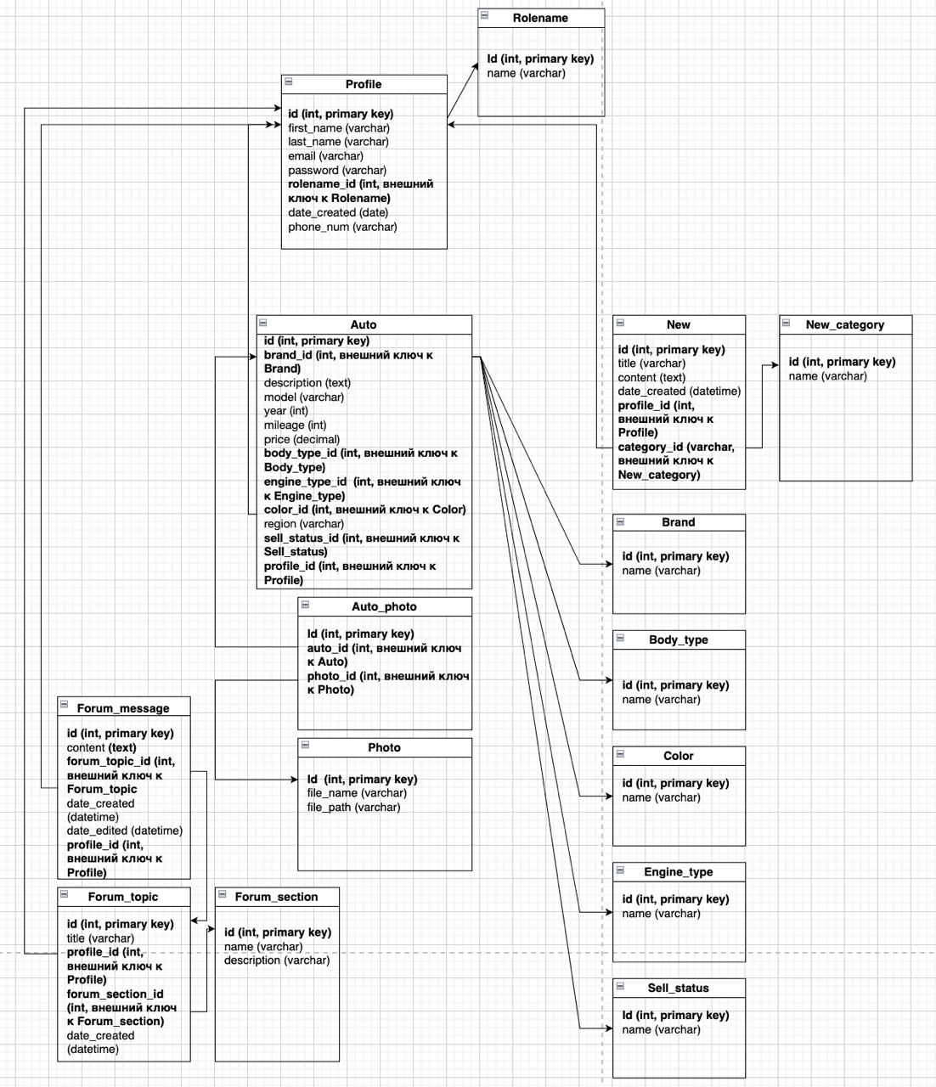

Рисунок 1 — Схема базы данных